Bibliothèque

Table des matières

1. Analyse « système fermé » 1

1.1. Analyse des acteurs et des uses cases 1

1.1.1. Définir les acteurs(écrire une description du rôle) 1

1.1.2. Diagramme de contexte 1

1.1.3. Définir les uses cases 1

1.1.4. Diagramme des uses cases 1

1.2. Sélection d’un use case 1

1.2.1. Scénarios 1

1.2.2. Diagramme d’activité pour l’ensemble des scénarios du use case 1

1.2.3. Diagramme de séquence système fermé (scénario nominal + note pour alternatif et exception) 1

# Spécifications

Vous travaillez pour une entreprise de développement de logiciels qui a été chargée de créer une application de gestion de bibliothèque pour une université. Cette application devra permettre aux étudiants de chercher des livres, de les emprunter, et de les rendre. Les bibliothécaires pourront également ajouter de nouveaux livres et gérer les prêts.

# Analyse « système fermé »

## Analyse des acteurs et des uses cases

### Définir les acteurs(écrire une description du rôle)

Etudiant : personne inscrite à l’université qui désire chercher des livres, les emprunter et les rendre.

Bibliothécaire : personne travaillant à la bibliothèque qui peut ajouter de nouveaux livres et gérer les emprunts.

### Diagramme de contexte

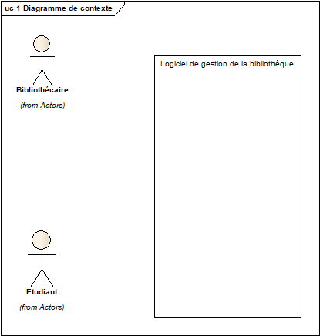

### Définir les uses cases

Chercher un livre : l’étudiant peut effectuer une recherche de livre par titre, nom d’auteur ou catégorie en tapant sa recherche dans le logiciel.

Emprunter un livre : l’étudiant scanne le code barre présent sur le livre à emprunter avec le lecteur de code barre. Si le livre ne fait pas parti des livres en cours d’emprunt dans la liste des emprunts de l’étudiant, le logiciel enregistre l’emprunt du livre.

Rendre un livre : l’étudiant scanne le code barre présent sur le livre à rendre avec le lecteur de code barre. Si le livre fait parti des livres en cours d’emprunt par l’étudiant, le logiciel enregistre le retour du livre.

Ajouter un livre : la bibliothécaire scanne le code barre du livre avec le lecteur de code barre. Si le logiciel ne connait pas le code barre du livre, la bibliothécaire est invitée à saisir le titre, l’auteur, à choisir le genre du livre et reseigner le nombre d’exemplaires. Une fois les informations du livre renseignées, le livre est ajouté à la liste des livres. Si le code barre est déjà enregistré dans le logiciel, la bibliothécaire peut choisir d’en rajouté un exemplaire à ceux déjà enregistrés.

Gérer un prêt : la bibliothécaire demande au logiciel d’afficher les livres en retard et les informations sur le prêt tels que le titre, le nom de l’étudiant, et la date de retour prévue. Elle peut également prolonger l’emprunt d’un livre en sélectionnant son titre et le nom de l’étudiant dans le logiciel.

### Diagramme des uses cases

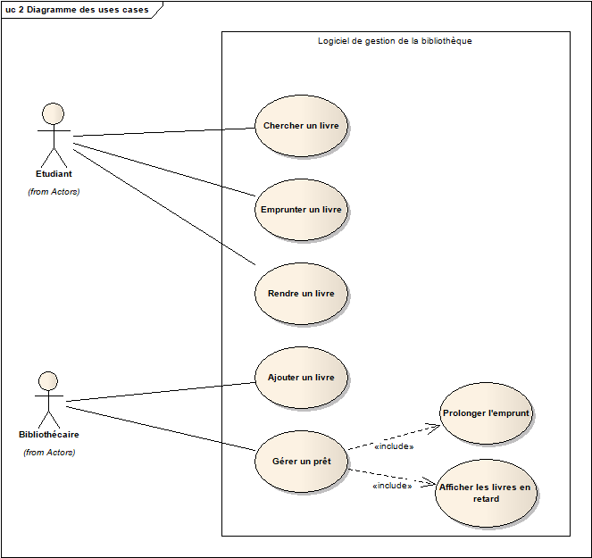

## Sélection d’un use case

Use case : Ajouter un livre.

### Scénarios

Acteur : Bibliothécaire.

Précondition : Le livre doit être muni d’un code barre lisible.

Postcondition : Le livre est ajouté à la liste des livres enregistés dans le logiciel.

Scénario nominal :

1 La bibliothécaire scanne le code barre du livre

2 Le logiciel vérifie que le code barre est un code barre valide

3 Le logiciel reconnait le code barre du livre

4 Le logiciel informe la bibliothécaire que le livre existe déjà dans la liste des livres enregistrés

5 Le logiciel demande la confirmation de la création d’un livre déjà enregistré

6 La bibliothécaire confirme sa volonté de vouloir ajouter le livre dans la liste des livres enregistrés

7 Le logiciel invite la bibliothécaire à saisir le nombre d’exemplaires du livre

8 La bibliothécaire saisi le nombre d’exemplaires du livre

9 Le logiciel invite à confirmer l’ajout du livre

10 La bibliothécaire confirme l’ajout du livre

11 Le logiciel ajoute le livre à la liste des livres enregistés

Scénarios alternatifs :

3 A1 Le logiciel ne reconnait pas le code barre du livre

1 Le logiciel invite la bibliothécaire à saisir le titre du livre

2 La bibliothécaire saisi le titre du livre

4 Le logiciel invite la bibliothécaire à saisir le nom de l’auteur du livre

5 La bibliothécaire saisit le nom de l’auteur du livre

6 Le logiciel invite la bibliothécaire à choisir le genre du livre

7 La bibliothécaire selectionne le genre du livre

Retour à l’étape 7 du scénario nominal

Scénarios exceptionnels :

1 E1 Le code barre n’est pas un code barre valide

1 Le logiciel informe la bibliothécaire que le code barre n’est pas valide

6 E2 La bibliothécaire annule sa volonté d’ajouter le livre à la liste des livres enregistrés

1 Le logiciel informe la bibliothécaire que l’ajout du livre à la liste des livres enregistrés est annulé

### Diagramme d’activité pour l’ensemble des scénarios du use case

### Diagramme de séquence système fermé (scénario nominal + note pour alternatif et exception)